Отделение эстетического образования. Хореография.
2класс. Вторая четверть. 18.11.2020г.
Тема урока: «Музыка и танец.
Поклон – приветствие.
1.Мотивация: просмотр выступления танцевального коллектива.
https://youtu.be/4dgeuSOrGZs
Ответить на вопросы:
- Название песни.
- Определить характер и темп музыкального произведения.
- Какие сказочные герои участвуют в танцевальной постановке?
2. Танцевальная разминка.
https://youtu.be/TFcA-BjOpBA
3.Повторить позиции ног и рук.
https://vk.com/video-91814699_456239040
4.Вспомнить и протанцевать танцевальные движения танца «Полька», которые мы учили на уроках ранее.
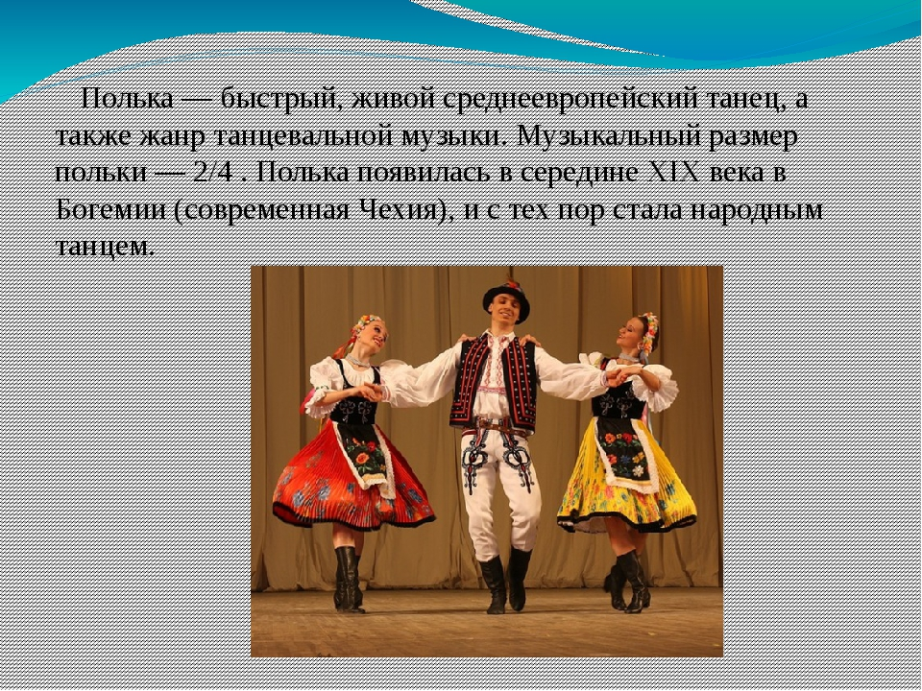

5.Упражнения на восстановления дыхания.
Поклон- прощания.

Отделение эстетического образования. Хореография.
3класс. Вторая четверть. 18.11.2020г.
Тема урока: «Осенняя мелодия».
Поклон – приветствие.
1.Мотивация: просмотр выступления танцевального коллектива.
https://youtu.be/6SDaZ3W8mSc
Ответить на вопросы:
- Определить характер и темп музыкального произведения.
- Какие танцевальные движения в танце вам знакомы?
2. Танцевальная разминка.
https://youtu.be/TFcA-BjOpBA
3.Повторить позиции ног и рук.
https://vk.com/video-91814699_456239040
4.Разучивание танца с зонтиками:
- Просмотр танца.
- Выполнение танцевальных движений с зонтиком: приставные шаги, кружение на подскоке, па-де-баск, выпады правой и левой ногами, движения по кругу.
https://youtu.be/6SDaZ3W8mSc

5.Теоретическая часть.

1.Назовите приспособление, служащее опорой танцовщикам:
а) станок;
б) палка;
в) обруч.
2.Сколько точек направления в танцевальном классе?
а) 7;
б) 6;
в) 8.
3.Назовите древнегреческую богиню танца:
а) Майя Плисецкая;
б) Айседора Дункан;
в) Терпсихора.
4.Первая позиция ног - это когда:
а) пятки сомкнуты вместе, носочки разведены и направлены в разные стороны;
б) стопы расположены на расстоянии одной стопы друг от друга, пяточки направлены друг к другу, носочки разведены разные стороны;
в) стопы вместе.
5.Что такое партерная гимнастика?
а) гимнастика на полу;
б) гимнастика у станка;
в) гимнастика на улице.
6.Сколько позиций рук в классическом танце?
а) 2;
б) 4;
в) 3.
7.Музыкальный размер танца «Полька»
а) 4\4
б) 2\4
в) 3\4
Поклон.

Отделение эстетического образования. Хореография.
4класс. Вторая четверть. 18.11.2020г.
Тема урока: «Мы любим танцевать».
Поклон – приветствие.
1.Мотивация: просмотр выступления танцевального коллектива.
https://youtu.be/7BLSRymMDxw
Ответить на вопросы:
- Определить характер и темп музыкального произведения.
- Какие танцевальные движения в танце вам знакомы?
2. Разминка.
https://youtu.be/zaGcZ-FaeCk
3. Упражнения для растяжки.
https://youtu.be/xkZehBnSIt8
4. Вспомнить и закрепить танцевальные движения танца «Испанский танец».
https://youtu.be/HJqSHryzD_o
http://900igr.net/up/datas/110159/005.jpg
5.Упражнение на восстановление дыхания. Поклон.

